Site de e-Commerce

Charles Goudaert

Louis Massard Kabinda Makaga

Quentin Consigny

Roucoz El Murr

Sylvain Louvet

Team part

Description des fonctionalités :

Notre site de e-commerce est constitué d’une page principale où figure un menu en header. Depuis ce menu on peut acceder à la page des produits et au panier utilisateur. On peut aussi y rechercher des produits dans la barre de recherche, se connecter au site si nous sommes en possesion d’un compte et dans le cas contraire se diriger vers une page permetant d’en créer un. Ce header est présent sur nos autres pages comme la page de recherche de produit, le panier, la page d’un produit. Nous pouvons consulter la page d’un produit pour avoir plus d’information sur celui-ci en cliquant sur sa photo ou son titre. Le panier se remplit en renseignant la quantité du produit désiré puis en validant. Les produits sauvegardés dans le panier peuvent beneficier d’un changement de quantité et d’une suppression du panier. Un clique sur le nom du site en haut de page vous ramènera sur la page principale.

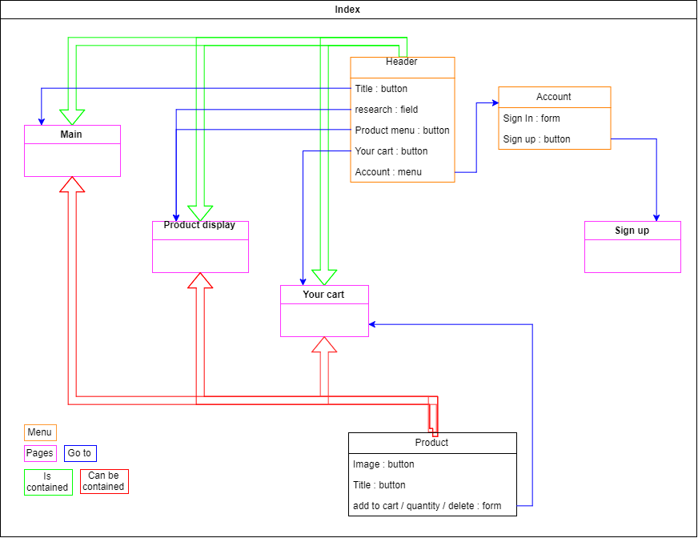

Guide d’installation :

Pour executer notre code php un serveur local ou distant vous sera nécessaire. Nous recommandons l’installation de WAMP qui regroupe tous les outils dont nous avons besoin pour executer notre code et manipuler notre base de donnée. Il vous faut aussi importer notre base de donnée qui se trouve dans le dossier Database de notre projet. Pour l’importer rendez-vous sur la page phpMyAdmin depuis l’url <http://localhost> (si vous n’avez pas changé le port, si c’est le cas ajoutez :”le port utilisé”). Rentrez vos informations utilisateur (“root” par default) et votre mot de passe (pas de mot de passe par default). Créez une nouvelle base de donnée puis après lui avoir donné un nom allez dans l’onglet Importer et choisissez notre fichier dump.sql présent dans Database. Exécutez et le tour est joué. Ensuite dans Wamp créez un alias de notre dossier de projet WAMP>Apache>Répertoires Alias>Créer un alias. Une fenetre d’invité de commande apparait. Renseignez e-Commerce-Website (le nom de notre dossier de projet) pressez Entreé puis entrez le chemin vers ce dossier (ex: D:\Documents\COURS\TechnoWeb) pressez de nouveau Entreé. Vous pouvez maintenant consulter le site en vous rendant sur l’url ﷟HYPERLINK "http://localhost/e-Commerce-Website/"http://localhost/e-Commerce-Website/ bonne visite. Remarque : Certains problèmes assez récurent peuvent apparaître lors de l’installation et l’utilisation de ce logiciel. Pour des soucis de port lié à l’installation de Skype ou des difficulté de lancement de certains service dû à l’installation de MySQ, des solutions se trouvents sur internet.

Partie Individuelle

**INDIVIDUAL REPORT**

**Name:** Roucoz El Morr

**Paticipation au projet**

Le site Web de commerce électronique était une expérience extrêmement nouvelle combinant de nombreux langages de programmation HTML, CSS, PHP, SQL de manière à ce qu'il soit accessible à tous les utilisateurs du monde entier. J'ai créé de nombreuses pages HTML pour montrer différents prototypes du format du site Web de commerce électronique, tels que la page principale contenant le compte personnel connecté afin que chaque utilisateur puisse se connecter individuellement au site, aux listes de produits pour lesquelles j'ai suggéré de nombreux chiffres. et des idées sur les produits et l'icône Ajouter au panier où l'utilisateur peut ajouter de nombreux produits au panier. En outre, la liste de produits de recherche est basée sur l'élimination de nombreux produits et la sélection des produits recherchés. Donc, je travaille principalement sur les deux premières étapes du projet et je suggère un prototype. J'avais aussi l'habitude de créer des pages en PHP comme la page du produit de recherche et l'option add to cart.

**Qu'apprenez-vous?**

J'ai appris les choses suivantes:

• L’application GIT et toutes ses fonctionnalités telles que push, pull, branchement, la façon de s’engager et d’ajouter une nouvelle branche, ainsi que la vérification de votre travail d’équipe et l’échange de programmes.

• Serveur Wamp caractérisé par PHP et local host qui vous permet de vérifier les fonctionnalités et les domaines du site Web.

• Connexion à PHP mon administrateur et la récupération des données.

• HTML, CSS et toutes les bases

• Les bases de PHP et SQL

**Auto_ évaluation**

• **Note : 5/10**

* **Explication**
* Les Points forts:

HTML, CSS et PHP de base en utilisant ces langages, j'ai accompli la moitié des étapes requises.

* Les Points faibles:

Index.php, SQL et problèmes de base de données qui m’ont empêché d’accomplir les autres étapes.

Problèmes avec le serveur wamp car je ne peux pas rester au courant des progrès du site.

Charles Goudaert

Selon moi ce projet se résume par notre difficulté à utiliser l’outil de travail collaboratif qu’est GitHub, il a aussi revelé notre difficulté à nous répartir les tâches et travailler ensemble. De plus nous avons eu dans notre équipe un étudiant international dont le matériel a posé quelques problèmes d’instalation software, et un étudiant qui s’est gréffé au groupe en cours de route. Ces évenements ont occasionnés du temps passé à expliquer ou réexpliquer des choses déjà dites ou faites.

Sur ce projet de e-commerce j’ai tout d’abord utilisé les connaissances de bases que j’avais dans ce domaine pour lancer le travail de mes collaborateurs. J’ai donc dès le debut du projet entrepris de créer l’ensemble des pages HTML nécéssaires au site (le squelette du site), le header ainsi que les fichiers de style css permetant par exemple au menu d’etre déroulant. Suite à cela j’ai essayé de féderer l’avancement du projet et le travail de chacun. Ce qui passe entre autre par l’utilisation de GitHub et la prise de responsabilité de Merge les branches personnelles dans la branche de travail. C’est sur cette tâche que j’ai rencontré beaucoup de problèmes liés à la compréhension du fonctionnement de cet outil. Mes problèmes sont ensuite devenu les problèmes du groupe et nous avons tous eu énormement de mal à les régler. Encore aujourd’hui nous doutons d’avoir seulement compris comment nous nous en sommes sorti. Nous avons dû nettoyer notre code qui comprenait beaucoups d’erreur de redondances dues aux inclusions de fichiers succesifs et à l’implémentation de nos travaux respectifs. Cette tâche s’est avérée très chronophage, n’étant malheureusement pas prévue, elle nous a induit un retard conséquent que nous avons difficilement ratrappé par la suite. Ensuite j’ai travaillé sur l’implémentation de notre code dans le modèle de l’index.php en parrallèle de la fragmentation et la factorisation du reste de code. Ce qui m’a fait passer par une phase de compréhension du travail demandé assez hasardeuse.

En ce qui concerne l’auto-évaluation, je trouve que le travail rendu n’est pas représentatif du travail réellement fourni et il ne reflette pas non plus la source des problèmes que nous avons rencontrées. En effet ce projet à mit en évidence des diffucultées autres que celles de coder en html, php, css ou encore manipuler des bases de données. Néanmoins en se basant sur l’etat du rendu final de notre projet, je pense que mon apport se valorisent par un 7/10.

Sylvain Louvet

Participation au projet

Pour ma part, au départ, lorsque le squelette fut construit, j’ai commencé par travailler sur la page panier. Celle-ci reprenant la table « order_products » dans la base de données. J’ai donc dû implémenter des requêtes SQL, les récupérer et les afficher sur la page. J’ai également fait les boutons « add to cart » et « delete », pour les produits (sur la page produit et sur le panier). Au départ, je me redirigeais vers une page qui redirigeait directement sur la page panier. Elle récupérait la quantité et si elle était à zéro, elle supprimer l’article de la table. Et suite à cela, elle se redirigeait vers le panier, celui-ci étant à jour. Mais lorsqu’il fallut créer l’index, il n’était plus possible de continuer dans cette méthode. J’ai donc, avec l’aide de Charles, essayer de la rediriger vers elle-même pour qu’elle exécute la requête SQL et mette à jour le panier.

De plus, j’ai un peu travaillé sur la base de données en modifiant la table “order_products” et en modifiant le code de Quentin pour ajouter les images à la base de données.

J’ai également fait la page researchProduct du côté de l’HTML et des requêtes SQL (la partie CSS avait été faite par Quentin), qui permettait de chercher un article et l’afficher, on peut écrire en miniscule comme en majuscule. J’ai dû de même implémenter des requêtes SQL et les afficher sur la page.

Pour finir, j’ai travaillé sur l’index avec les views et les actions, avec l’aide de Charles, nous avions fait une page qui affichait, selon si c’était la page « products » ou « add_to_cart » ou « researchProduct », les produits, mais nous n’avions pas compris les consignes. Il fallut donc reprendre tout de zéro, et cette fois-ci, avec Quentin nous avons réussi à faire un index propre. Nous avons donc refait la page « products » ensemble, puis j’ai refait ma page « add_to_cart » et ma page « researchProduct ». J’ai donc fait la view et l’action de chaque page citée.

Ce qui ressort de ce projet sont peut être les grandes difficultés avec l’outil Github, le problème de travailler en équipe, cela n’a pas toujours été facile de travailler en parallèle avec tout le monde. Tout cela nous a causé du retard à chaque fois.

Ce que j’ai appris

* Les requêtes SQL implémentées dans le php
* Gérer les pages
* Github (infructueux)
* L’utilité d’un index avec view et action
* HTML et CSS, des subtilités pour transmettre des données de la base de données

Auto-évaluation

Je me donnerais la note de 7/10 car je pense m’être impliqué suffisamment dans le projet, malgré tout, celui-ci n’était pas rendu à temps à chaque fois, ceci était un problème de groupe, et de compréhension de github.

Quentin CONSIGNY

Le rendu final du site est plus que moyen. Comment l'expliquer ?

D’abbord l’installation de wamp s’est avérée compliquée pour un membre du groupe (un étudiant international dont le PC présentait régulièrement des problèmes de compatibilité avec les services que nous utilision), puis une erreur github qui nous a demandé de recommencer une partie du travail... Chacun de ces problèmes utilisait le temps de travail d’au moins deux personnes, le site n’est donc pas représentatif de l’investissement de tout le monde. De plus notre groupe a pu observer un taux d’absentéisme relativement inouï.

Cette expérience reste enrichissante, si la résolution des problèmes citée précédement est difficilement valorisable dans l’évalution de ce projet, elle reste source de compétences nouvelles qui pourront être rexploité dans des projets futurs.

De plus, ce module a été, je le pense sincérement, le module du semestre qui m’a le plus préparé à mon (ou mes) future(s) métier(s). L’organisation du travail a été un vrai challenge, que ce soit dans la distribution des tâches, dans l’implémentation des solutions de chacun dans le projet ou encore simplement dans la communication et les relations humaines. Github également, qui a pu être par moment extrêmement chronophage, mais qui maintenant que nous commençons a comprendre certain de ces principes, s’averera être un outil très utile pour nos prochain projet.

Pour ma part, les éléments que j’ai créé pour le site et dont je suis le plus fière sont :

* L'index
* La connexion et recherche dans la base de données (les INSERT géré par Sylvain)
* La mise en place des quelques cookie

La partie dans laquelle je me suis le plus investi je pense, est la résolution des problèmes lors de l’implémentation des solutions de chacun. (Tester l’existence des fichiers qu’on demande d’inclure, s’assure qu’une variable appelé n’est pas vide, comprendre que l’origine du “non chargement” de l’intégralité de la page est dû à l’utilisation de la fonction exit() dans un php d’action et que si un cookie “ne marche pas” c’est parceque j’ai simplement mit un espace dans son nom....)

En conclusion, il est difficile de m’autoévaluer, car cela dépendant du critère d’évaluation, je dirai donc :

* 4.5/10 pour le rendu finale
* 6/10 pour la qualité du travail d’équipe
* 7.5/10 pour l’investissement dans le projet

Je décide donc de m’attribuer la note de 6/10 en faisant une moyenne de ces différents critères.

MASSARD KABINDA Louis

Pour commencer, je suis arrivé dans le projet seulement à la deuxième séance et j’ai eu une autre absence le 16/11 (j’ai perdu la veille mon portefeuille) : ça a perturber le groupe dans lequel je me suis inséré.

De plus c’est la première fois que j’ai travaillé sur une matière telle que la Techno-web, c’est pour cela que dans un premier temps, j’ai dû apprendre la syntaxe. Vu que l’architecture du site a déjà été faite ainsi que les fichiers css, mon travail était de faire les actions de connexion est d’inscription.

J’ai donc travaillé sur « connexion.php » :

- vérifie s’il y a une section ouverte

- permet de ce login si l’utilisateur est en base de données

- lance une session[[LM1]](https://frc-word-edit.officeapps.live.com/we/wordeditorframe.aspx?ui=fr%2DFR&rs=fr%2DFR&WOPISrc=https%3A%2F%2Fyncrea%2Dmy%2Esharepoint%2Ecom%2Fpersonal%2Fcharles%5Fgoudaert%5Fisen%5Fyncrea%5Ffr%2F%5Fvti%5Fbin%2Fwopi%2Eashx%2Ffiles%2Fc21fdf8342b94538b6d3b2545c70f0b8&wdEnableRoaming=1&mscc=0&wdODB=1&hid=e0dca69e-803f-0000-3b92-b9f1cfea99de&wdOrigin=OWA-NT&wdHostClickTime=1543430550178&jsApi=1&NewSession=1&corrid=023230e3-dd3b-410e-8fe8-e0cf8da6e86c&usid=023230e3-dd3b-410e-8fe8-e0cf8da6e86c&instantedit=1&wopicomplete=1&wdRedirectionReason=Unified_SingleFlushFallback#_msocom_1) à été mis par Quentin dans l’index

Je ne sais pas bien comment l’afficher sur le site, j’ai eu du mal avec la page signup.

J’ai travaillé sur « informationaccount.php » :

- permet de rentrer l’utilisateur en base de données (user)

- si les informations sont bien rentrées, il peut ajouter ces informations personnelles.

J’ai eu du mal avec l’utilisation de github: les autres membres du groupe avaient des problèmes accès à mon travail ; je ne connaissais pas encore les PullRequest, je ne voulais pas créer des collisions. J’ai eu du mal à prendre en main le debugger pour résoudre les problèmes de requête SQL. J'ai toujours push sur ma branche.

J’ai eu aussi des problèmes pour voir si mon code était fonctionnel car l’index dynamique est arrivé en fin de projet.

**Ce que j’ai appris** :

-utilisation du langage PHP et SQL

- j’ai encore un peu de mal avec le css

-meilleur compréhension de Github

- le concept d’index dynamique

Et auto-évaluation, je pense que je me mettrai 5,5 /10.